中山市古镇镇曹三村股份合作经济联合社（二期）“工改工”宗地项目“三旧”改造方案

根据中山市城市更新（“三旧”改造）专项规划和现行控制性详细规划，古镇镇人民政府拟对位于中山市古镇镇曹三工业大道的中山市古镇镇曹三村股份合作经济联合社（二期）用地进行改造，由中山市古镇镇曹三村股份合作经济联合社（下称“曹三经联社”）自主改造，采取局部改造的改造方式。改造方案如下：

一、改造地块基本情况

（一）总体情况
改造项目位于中山市古镇镇曹三村曹三工业大道，东至曹三工业大道中东二路，南至交剪河，西至曹三工业大道中，北至曹三工业大道中东一路，用地面积6.1140公顷（61140.08平方米，折合约91.71亩）。

（二）标图入库情况
改造地块符合我市国土空间总体规划（2021-2035），图斑编号44200027968，于2015年6月纳入“三旧”标图入库，图斑面积5.6939公顷（56939.2平方米，折合85.41亩）。该图斑后续将申请办理图斑缩小和扩大调整业务，调整后总面积将达6.1140公顷（61140.08平方米，折合约91.71亩），纳入本次改造范围。(以实际审批情况为准)。

（三）权属情况
改造范围内涉及4宗集体建设用地，土地用途均为工业，改造涉及的土地已办理集体土地所有权证，所有权证号为中府集有(2013)第1000040号，为所有权人曹三经联社自2003年1月开始使用。其中地块一0.8531公顷（8531.01平方米，折合12.80亩），已确权、登记，不动产权证号为粤(2024)中山市不动产权第0426307号。另地块二5.0898公顷（50898.24平方米，折合76.35亩）、地块三0.0077公顷（77.24平方米,折合0.12亩）、地块四0.1634公顷（1633.59平方米，折合2.45亩）合计共5.2609公顷（52609.07平方米，折合78.91亩），均未办理土地使用权证。

（四）土地现状情况
改造地块“二调”及最新的土地利用现状地类均为建设用地6.1140公顷（61140.08平方米，折合约91.71亩），其中地块一已完善建设用地手续，另地块二、三、四未完善建设用地手续。改造范围不涉及整体利用的边角地、插花地、夹心地（下称“三地”）、其他用地、征地留用地、与原“三旧”用地置换的“三旧”用地或其他存量建设用地、使用原“三旧”用地复垦产生的规模或指标的非建设用地。
改造主体地块原有120栋建筑物，总建筑面积约91692平方米，现状容积率为1.5，为曹三经联社自2003年1月开始使用，未办理规划报建等手续，主要作灯具、灯饰生产加工及五金制造所用。改造前年产值为6640万元（折合72.40万元/亩），年税收为332万元（3.62万元/亩）。
改造地块不涉及到抵押、历史文化资源要素等情况，不属于土壤环境潜在监管地块范围内。地块一已办理闲置放行，（网〔2024〕古镇镇-016号）；另地块二、三、四不涉及闲置。
改造项目涉及违法使用土地5.2609公顷（52609.07平方米，折合78.91亩），已按规定落实违法用地处罚。

（五）规划情况
改造项目符合国土空间总体规划、控制性详细规划，已纳入《中山市城市更新（“三旧”改造）专项规划（2020-2035）》。其中，在国土空间总体规划中，属建设用地6.1140公顷（61140.08平方米，折合约91.71亩）。在《中山市古镇镇曹步片区控制性详细规划（2020）》（中府函〔2020〕317号）中，属一类工业用地5.9101公顷（59100.91平方米,折合88.65亩），规划容积率1.0-3.5，建筑密度35%-60%，绿地率10%-15%，生产性建筑高度≤50米，配套设施建筑高度≤100米；属城市道路用地0.2039公顷（2039.17平方米,折合3.06亩）。
改造项目地块全部位于“三区三线”城镇开发边界内，符合工业用地保护线管控要求，且不涉及永久基本农田和生态保护红线、森林资源等管控要求。

二、改造意愿及补偿安置情况

（一）改造意愿
改造项目涉及曹三经联社一个权利主体，古镇镇人民政府已按照法律法规，就改造范围、土地现状、改造主体及拟改造情况、补偿安置方式及标准征询曹三经联社改造意愿，并经该农村集体经济组织股东代表会议三分之二以上股东代表表决，同意将涉及土地、房屋纳入改造范围。

（二）补偿安置情况

改造项目不涉及征收土地，属权利人自主改造，不涉及补偿安置情况。

三、改造主体及拟改造情况
根据有关规划要求，改造项目严格按照国土空间总体规划、控制性详细规划管控要求实施建设。在详细规划中属城市道路用地部分，日后古镇镇政府按规划开发建设时，应无偿将用地交给属地政府使用。

（一）改造主体
该改造项目属“工改工”宗地项目，拟采取权利人自主改造的改造方式，拟由曹三经联社作为改造主体实施局部改造。

（二）需办理的用地手续

1.用地报批
根据《广东省旧城镇旧厂房旧村庄改造管理办法》（粤府令第279号）、《广东省“三旧”改造标图入库和用地报批工作指引（2021 年版）》（粤自然资函〔2021〕935号），改造项目范围内地块二、三、四共5.2609公顷（52609.07平方米，折合78.91亩）用地符合办理集体土地完善转用手续的要求。(以实际审批情况为准)。
2.土地供应
依据《中山市古镇镇曹步片区控制性详细规划（2020）》（中府函〔2020〕317号），属一类工业用地的5.0898公顷（50898.24平方米，折合76.35亩）（即为地块二），拟按容积率3.0-3.5采取集体自用的方式供地给曹三经联社，年产值不低于45810万元（折合600万元/亩），年税收不低于2290.5万元（折合30万元/亩）；属城市道路用地的0.1711公顷（1710.83平方米，折合2.57亩）（即为地块三、地块四）拟采用集体自用方式分两宗用地供地至曹三经联社名下（详见附件地块示意图）。(以实际审批情况为准)。
3.土地合并
依据《关于制定集体自用、集体划拨建设用地变更规划条件办事指引的通知》（中山自然资规划〔2022〕383号）、《关于制定集体自用、集体划拨建设用地变更规划条件办事指引的补充通知》，地块一与地块二办理集体建设用地合并手续，改造范围内最终形成三个地块。
地块甲（含地块一、地块二）5.9429公顷（59429.25平方米，折合89.14亩），为集体工业用地；地块乙（即为地块三）0.0077公顷（77.24平方米,折合0.12亩），为集体自用城市道路用地；地块丙（即为地块四）0.1634公顷（1633.59平方米，折合2.45亩），为集体自用城市道路用地。上述以实际审批情况为准。

（三）拟改造情况
地块甲总面积5.9429公顷（59429.25平方米，折合89.14亩）为项目主体地块，改造后将用于重点发展电子器件制造、灯饰制造、灯饰配件制造、照明光源制造、家用电器、家居产品制造、机械装备产业。在符合控制性详细规划的基础上，容积率不小于3.0，总建筑面积不小于178287.75平方米（不含不计容面积），其中新建总建筑面积不少于165056.65平方米（不含不计容面积），同时保留无合法规划报建等手续建筑面积13231.10平方米。保留的建筑物经第三方机构房屋安全鉴定为符合建筑安全和质量要求，经中山市自然资源局第二分局和古镇镇城市建设和管理局出具可补办现有建筑物建设工程规划许可证和竣工验收备案手续的意见。曹三经联社承诺在取得不动产权证一年内完成补办房产手续。
项目相关情况符合国家《产业结构调整指导目录》、《中山市“三线一单”生态环境分区管控方案》、《中山市涉挥发性有机物项目环保管理规定》。改造后年产值不低于53484万元（折合600万元/亩），年税收不低于2674.2万元（折合30万元/亩）。

四、资金筹措
项目改造成本为28524.8万元，由改造主体曹三经联社自筹投入资金28524.8万元。

五、开发时序
项目开发周期为三年，自合并土地使用权批复之日起365日内开工，自开工之日起1095日内竣工，新建建筑面积不少于165056.65平方米（不含不计容建筑面积），计划投入资金不少于28524.8万元，主要用于实施建设工业厂房及配套设施建筑。（动竣工时间以实际审批情况为准）。

六、实施监管
详见项目实施监管协议。

附件1：地块示意图

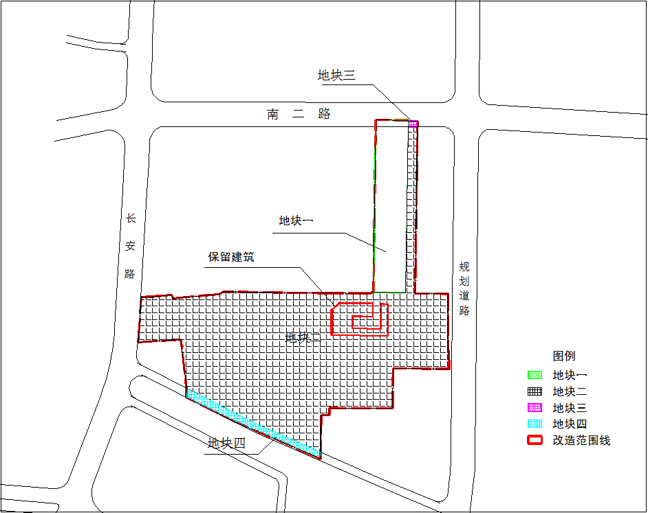
附件2：项目平面设计方案
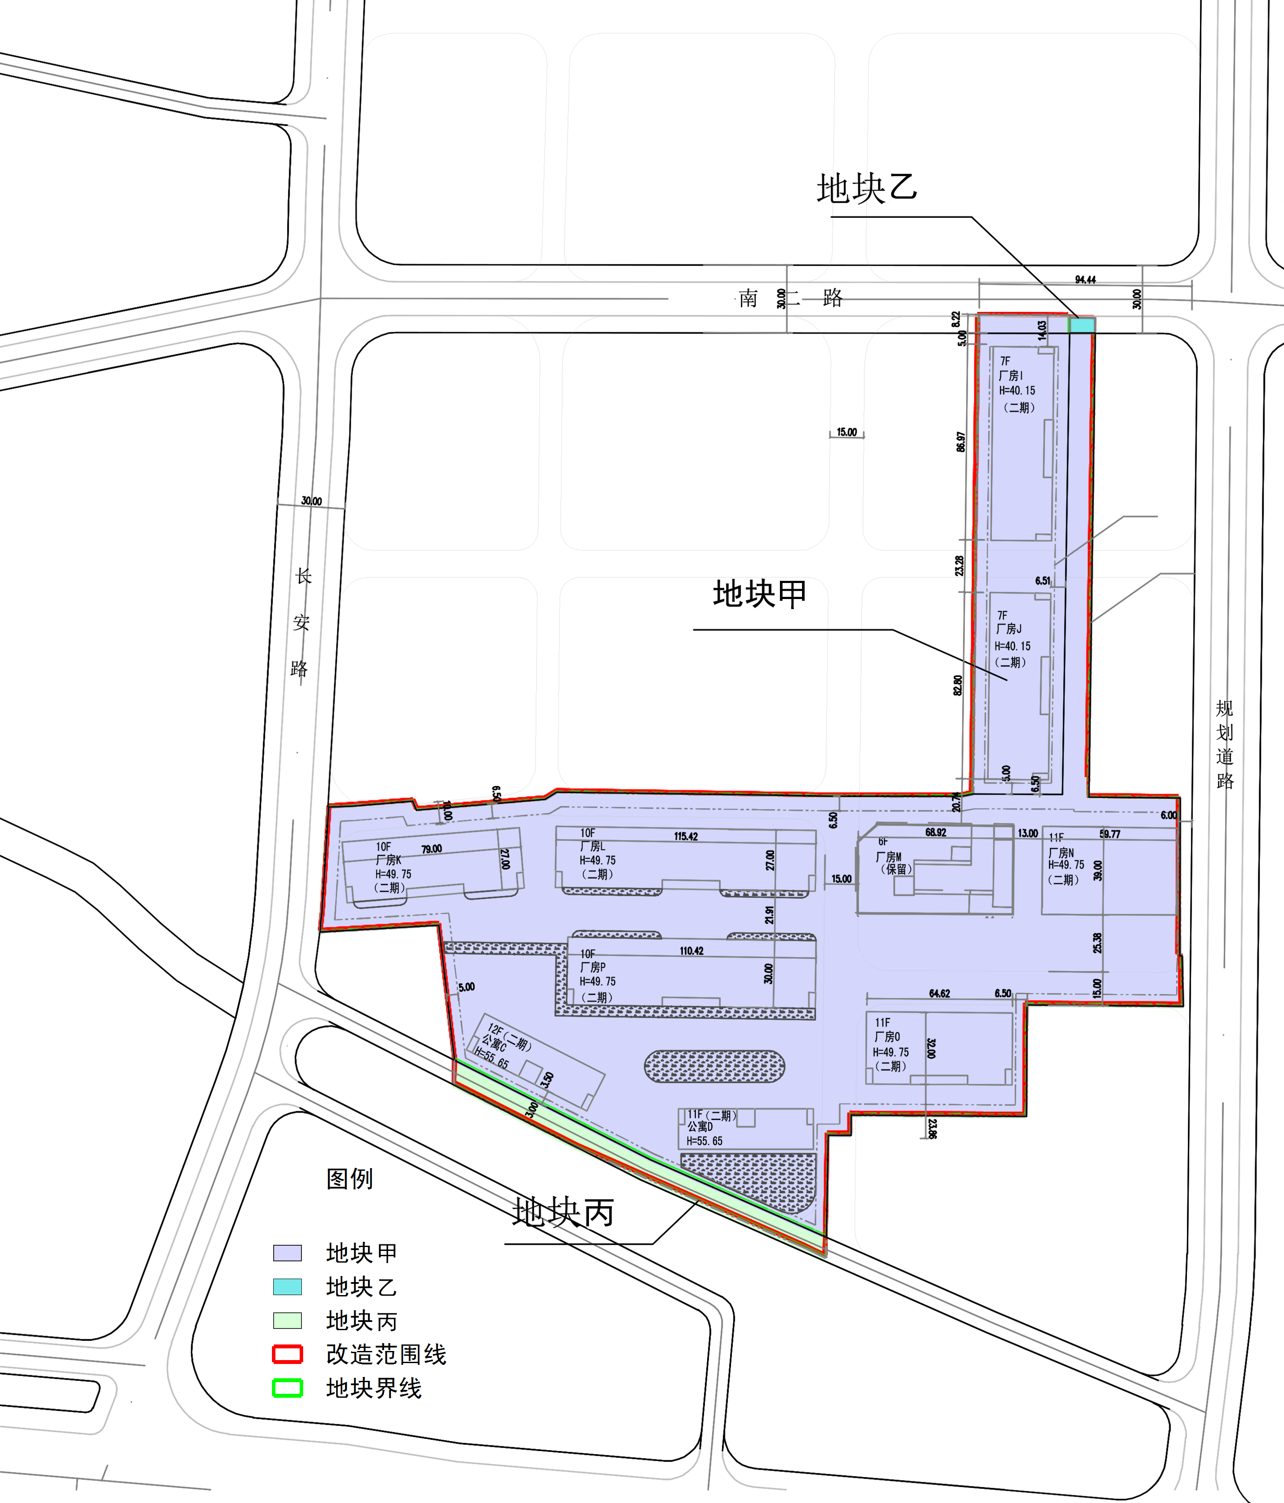
保留建筑

